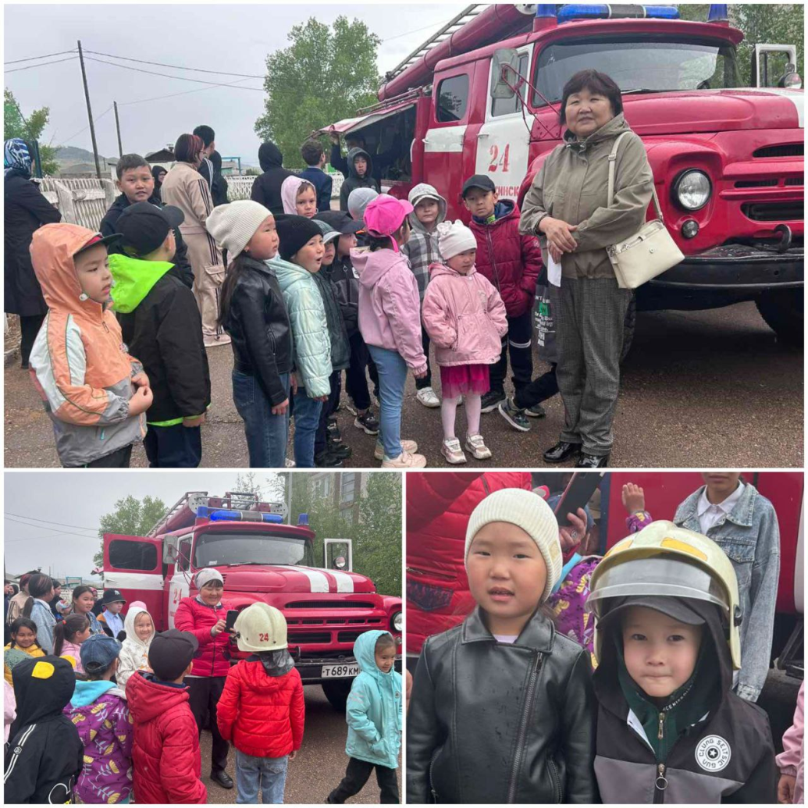🚒Пожарная машина на один день превращается в музей под открытым небом. 23 мая выездную экскурсию для детсада провели настоящие пожарные💪

👨‍🚒Огнеборцы рассказали ребятам о своей профессии и познакомили их с техникой и оборудованием 👀

👧‍👦Мальчишки и девчонки смогли примерить часть боевой экипировки пожарного; узнали о том, что скрывает в себе пожарная машина🚨 и даже подержали в руках элементы пожарно-спасательного оборудования. А пожарные напомнили ребятам основные правила безопасного поведения и предостерегли от игр с огнём 📛

🙌 ***Пожарная охрана - безопасность доступна каждому!***

С уважением,

Инструктор противопожарной профилактики 6-го Иволгинского отряда ГПС РБ

@ivolginskie_pozarnye